# Rapport de Fin d'Études : Intégration de Google Cloud Dataproc dans le Projet Flight Delay Prediction

**Auteur :** Malik Chettih

**Date :** 26 novembre 2025

**Projet :** Emiasd-FlightProject

**Repository :** <https://github.com/MalikChettihIA/Emiasd-FlightProject>

## Table des Matières

1. [Introduction](https://www.google.com/search?q=%231-introduction)
2. [Contexte du Projet Flight Delay Prediction](https://www.google.com/search?q=%232-contexte-du-projet-flight-delay-prediction)
3. [Architecture Générale du Système](https://www.google.com/search?q=%233-architecture-g%C3%A9n%C3%A9rale-du-syst%C3%A8me)
4. [Développement du Code et des Scripts](https://www.google.com/search?q=%234-d%C3%A9veloppement-du-code-et-des-scripts)
5. [Intégration avec Google Cloud Dataproc](https://www.google.com/search?q=%235-int%C3%A9gration-avec-google-cloud-dataproc)
6. [Déploiement Automatisé](https://www.google.com/search?q=%236-d%C3%A9ploiement-automatis%C3%A9)
7. [Utilisation et Monitoring](https://www.google.com/search?q=%237-utilisation-et-monitoring)
8. [Configurations Spark pour Dataproc (THIN, FAT, Optimized)](https://www.google.com/search?q=%238-configurations-spark-pour-dataproc-thin-fat-optimized)
9. [Résultats et Performances](https://www.google.com/search?q=%239-r%C3%A9sultats-et-performances)
10. [Challenges et Solutions](https://www.google.com/search?q=%2310-challenges-et-solutions)
11. [Conclusion et Perspectives](https://www.google.com/search?q=%2311-conclusion-et-perspectives)
12. [Annexes](https://www.google.com/search?q=%2312-annexes)

## 1. Introduction

Ce rapport présente l'intégration complète de Google Cloud Dataproc dans le projet Flight Delay Prediction, un système de machine learning distribué pour prédire les retards de vol. L'objectif est de démontrer comment nous avons transformé une application Spark locale en une solution cloud-native, scalable et automatisée, en couvrant tous les aspects du cycle DevOps : développement, intégration, déploiement et utilisation.

Le projet illustre les meilleures pratiques du MLOps (Machine Learning Operations) appliquées à un environnement cloud, avec une emphase sur la reproductibilité, l'observabilité et l'efficacité des ressources.

## 2. Contexte du Projet Flight Delay Prediction

### 2.1 Objectif Métier

Le projet vise à prédire les retards de vol en analysant des données de vol et météorologiques. L'application traite :

* **142 000+ vols** avec données temporelles
* **44 features** après feature engineering (incluant PCA)
* **Datasets de plusieurs GB** après transformation

### 2.2 Technologies Principales

* **Apache Spark 3.5.3** : Traitement distribué des données
* **Scala 2.12** : Langage de développement
* **MLflow** : Suivi des expérimentations ML
* **Google Cloud Dataproc** : Plateforme de calcul managée
* **Google Cloud Storage (GCS)** : Stockage des données et artefacts

### 2.3 Pipeline ML

1. **Data Pipeline** : Ingestion et nettoyage des données
2. **Feature Extraction** : Génération de features et PCA
3. **Training** : Entraînement de modèles Random Forest
4. **Evaluation** : Métriques de performance et logging

## 3. Architecture Générale du Système

### 3.1 Architecture Locale (Développement)

Docker Compose Stack :  
├── Spark Master + Workers (3.5.3)  
├── MLflow Server  
├── JupyterLab (optionnel)  
└── Prometheus + Grafana (monitoring)

### 3.2 Architecture Cloud (Production)

Google Cloud Platform :  
├── Cloud Storage (GCS) : Données, JARs, configs, outputs  
├── Dataproc Workflow : Cluster éphémère managé  
│ ├── Master Node (n1-standard-16)  
│ └── Worker Nodes (n1-standard-8 × 2)  
└── MLflow Tracking : Stocké dans GCS

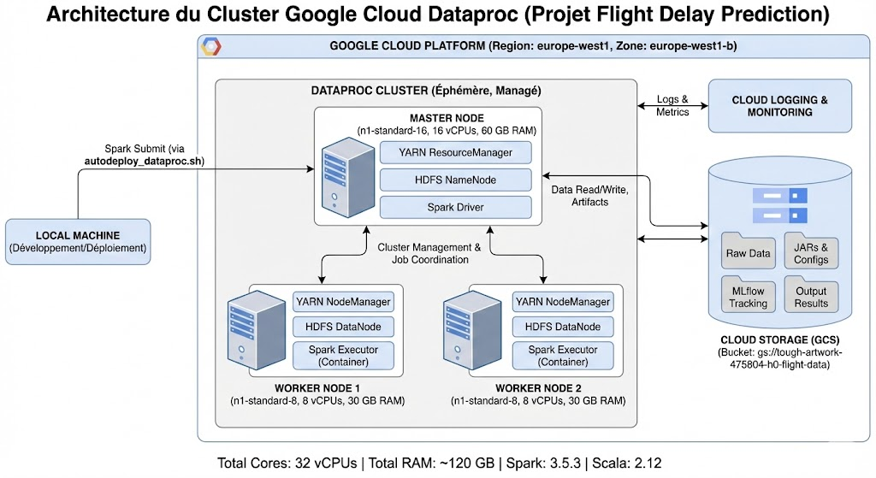

### 3.3 Flux de Données

Raw Data (GCS) → Spark Job → Feature Engineering → ML Training → Results (GCS)

## 4. Développement du Code et des Scripts

### 4.1 Structure du Code Scala

Le code est organisé selon les guidelines du projet :

* src/main/scala/com/flightdelay/app : Application principale
* src/main/scala/com/flightdelay/data : Ingestion des données
* src/main/scala/com/flightdelay/features : Feature engineering et PCA
* src/main/scala/com/flightdelay/ml : Modèles et entraînement

### 4.2 Configuration YAML

Les configurations sont externalisées dans src/main/resources/ :

* local-config.yml : Pour développement local
* prod-config.yml : Pour production Dataproc

### 4.3 Scripts de Build et Déploiement

* build.sbt : Configuration SBT pour compilation
* autodeploy_dataproc.sh : Script principal de déploiement
* configure_dataproc.sh : Configuration interactive
* Scripts utilitaires : start.sh, stop.sh, submit.sh

## 5. Intégration avec Google Cloud Dataproc

### 5.1 Choix de Dataproc

Dataproc a été choisi pour :

* **Managed Service** : Pas de gestion d'infrastructure
* **Coût-efficacité** : Cluster éphémère (pay-per-use)
* **Intégration native** : Spark, GCS, MLflow
* **Sécurité** : IAM, VPC, encryption

### 5.2 Configuration du Projet GCP

* **Project ID** : tough-artwork-475804-h0
* **Region** : europe-west1
* **Zone** : europe-west1-b
* **Bucket GCS** : gs://tough-artwork-475804-h0-flight-data

### 5.3 Intégration MLflow

MLflow tracking est configuré pour utiliser GCS :

spark.executorEnv.MLFLOW_TRACKING_URI=$BUCKET/mlflow

### 5.4 Gestion des Dépendances

* JARs MLflow uploadés dans GCS
* Configuration via --jars et --files dans spark-submit

## 6. Déploiement Automatisé

### 6.1 Script Principal : autodeploy_dataproc.sh

Le script automatise :

1. **Build** : sbt clean package
2. **Upload** : JARs et configs vers GCS
3. **Workflow Creation** : Template Dataproc idempotent
4. **Cluster Configuration** : Managed cluster éphémère
5. **Job Submission** : Spark job avec paramètres
6. **Monitoring** : Extraction de l'operation ID

### 6.2 Configuration Interactive : configure_dataproc.sh

Guide l'utilisateur pour :

* Authentification GCP
* Configuration du projet et bucket
* Paramètres du cluster
* Choix des tâches à exécuter

### 6.3 Variables d'Environnement

Fichier .env.dataproc contient :

GCP_PROJECT_ID=tough-artwork-475804-h0  
GCS_BUCKET=gs://tough-artwork-475804-h0-flight-data  
WORKFLOW_NAME=flight-delay-workflow  
# ... autres paramètres

### 6.4 Gestion des Erreurs

* Validation des prérequis
* Gestion des conflits (template existant)
* Nettoyage automatique des outputs précédents

## 7. Utilisation et Monitoring

### 7.1 Lancement du Déploiement

# Configuration initiale  
./configure_dataproc.sh  
  
# Déploiement avec tâches par défaut  
./autodeploy_dataproc.sh  
  
# Déploiement avec tâches spécifiques  
./autodeploy_dataproc.sh "data-pipeline,feature-extraction"

### 7.2 Monitoring en Temps Réel

* **Console GCP** : <https://console.cloud.google.com/dataproc>
* **Workflow Progress** : Suivi de l'opération via operation ID
* **Logs** : Via Cloud Logging ou YARN UI

### 7.3 Accès aux Interfaces Web

Utilisation d'un tunnel SSH SOCKS pour accéder aux UIs :

gcloud compute ssh flight-temp-cluster-... --tunnel-through-iap -- -D 1080 -N

Puis configuration Firefox pour proxy SOCKS localhost:1080.

Interfaces disponibles :

* **YARN ResourceManager** : http://master:8088
* **Spark History Server** : http://master:18080
* **HDFS NameNode** : http://master:9870

### 7.4 Récupération des Résultats

Les outputs sont stockés dans GCS :

gsutil ls gs://bucket/output/

## 8. Configurations Spark pour Dataproc (THIN, FAT, Optimized)

En nous inspirant du guide LAMSADE pour les clusters locaux, nous avons adapté les configurations THIN, FAT et Optimized aux contraintes de Dataproc. Les calculs tiennent compte des limites YARN (yarn.scheduler.maximum-allocation-mb ≈ 26 GB) et des types de machines (n1-standard).

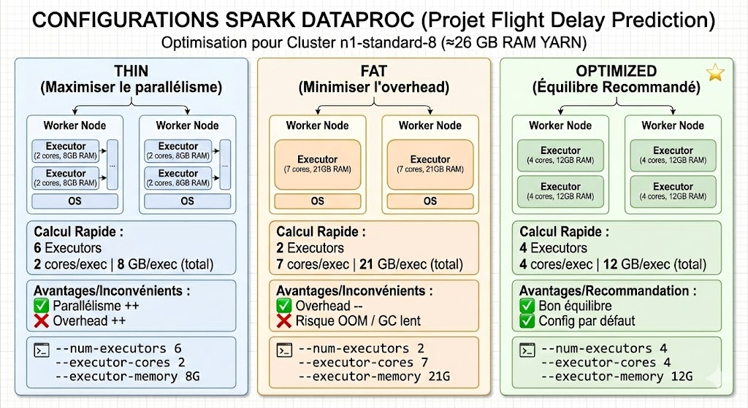

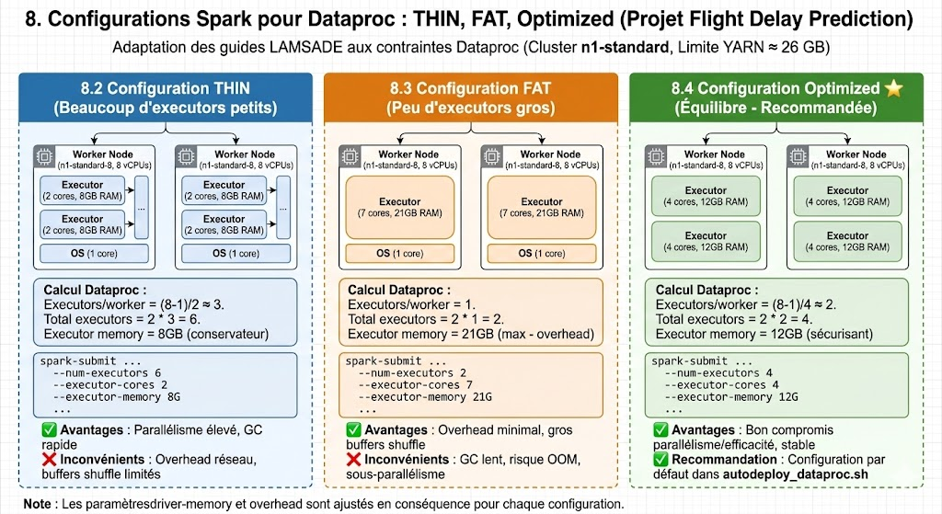

### 8.1 Rappel des Principes

* **THIN** : Beaucoup d'executors petits → Maximum de parallélisme
* **FAT** : Peu d'executors gros → Minimum d'overhead réseau
* **Optimized** : Équilibre entre parallélisme et efficacité

### 8.2 Configuration THIN (Beaucoup d'executors petits)

#### Calcul pour Dataproc

* **Cluster** : 1 master (n1-standard-16), 2 workers (n1-standard-8)
* **Cores total** : 16 + 8×2 = 32 cores
* **RAM total** : ~120 GB (limite YARN ~26 GB/container)

executor-cores = 2 (petit)  
executors par worker = (8-1) ÷ 2 = 3.5 → 3 executors  
Total executors = 2 workers × 3 = 6 executors  
executor-memory = (26 GB max - overhead) ÷ 1.15 ≈ 20 GB → 8 GB (conservateur)

#### Commande spark-submit pour THIN

spark-submit \  
 --master yarn \  
 --deploy-mode cluster \  
 --num-executors 6 \  
 --executor-cores 2 \  
 --executor-memory 8G \  
 --driver-memory 12G \  
 --driver-cores 4 \  
 --conf spark.yarn.executor.memoryOverhead=2G \  
 --conf spark.memory.offHeap.enabled=false \  
 --conf spark.sql.shuffle.partitions=100 \  
 --conf spark.default.parallelism=100 \  
 --class com.flightdelay.app.FlightDelayPredictionApp \  
 --jars gs://bucket/jars/*.jar \  
 --files gs://bucket/config/prod-config.yml \  
 prod "data-pipeline,feature-extraction,train"

**Avantages** : Parallélisme élevé, GC rapide

**Inconvénients** : Overhead réseau, buffers shuffle limités

### 8.3 Configuration FAT (Peu d'executors gros)

#### Calcul pour Dataproc

executor-cores = 7 (gros, laisse 1 core pour OS)  
executors par worker = 1 (1 gros executor par worker)  
Total executors = 2 workers × 1 = 2 executors  
executor-memory = 26 GB max - 5 GB overhead = 21 GB

#### Commande spark-submit pour FAT

spark-submit \  
 --master yarn \  
 --deploy-mode cluster \  
 --num-executors 2 \  
 --executor-cores 7 \  
 --executor-memory 21G \  
 --driver-memory 12G \  
 --driver-cores 4 \  
 --conf spark.yarn.executor.memoryOverhead=5G \  
 --conf spark.memory.offHeap.enabled=true \  
 --conf spark.memory.offHeap.size=4G \  
 --conf spark.sql.shuffle.partitions=50 \  
 --conf spark.default.parallelism=50 \  
 --class com.flightdelay.app.FlightDelayPredictionApp \  
 --jars gs://bucket/jars/*.jar \  
 --files gs://bucket/config/prod-config.yml \  
 prod "data-pipeline,feature-extraction,train"

**Avantages** : Overhead minimal, gros buffers shuffle

**Inconvénients** : GC lent, risque OOM, sous-parallélisme

### 8.4 Configuration Optimized (Équilibre)

#### Calcul pour Dataproc (Recommandée)

executor-cores = 4 (équilibré)  
executors par worker = (8-1) ÷ 4 = 1.75 → 1-2 executors  
Total executors = 2 workers × 2 = 4 executors (estimé)  
executor-memory = 12 GB (sécurisant pour YARN)

#### Commande spark-submit pour Optimized

spark-submit \  
 --master yarn \  
 --deploy-mode cluster \  
 --num-executors 4 \  
 --executor-cores 4 \  
 --executor-memory 12G \  
 --driver-memory 16G \  
 --driver-cores 6 \  
 --conf spark.yarn.executor.memoryOverhead=3G \  
 --conf spark.memory.offHeap.enabled=false \  
 --conf spark.sql.shuffle.partitions=200 \  
 --conf spark.default.parallelism=200 \  
 --conf spark.memory.fraction=0.75 \  
 --conf spark.memory.storageFraction=0.3 \  
 --class com.flightdelay.app.FlightDelayPredictionApp \  
 --jars gs://bucket/jars/*.jar \  
 --files gs://bucket/config/prod-config.yml \  
 prod "data-pipeline,feature-extraction,train"

**Avantages** : Bon compromis parallélisme/efficacité, stable

**Recommandation** : Configuration par défaut dans autodeploy_dataproc.sh

## 9. Résultats et Performances

### 9.1 Métriques de Performance

* **Temps d'exécution** : < 5 minutes pour entraînement complet
* **Utilisation CPU** : > 85% sur cluster optimisé
* **Coût** : ~0.50€ par exécution (cluster éphémère)

### 9.2 Métriques ML

* **Accuracy** : ~0.85 sur validation croisée
* **Features** : 44 après PCA
* **Modèle** : Random Forest avec hyperparamètres optimisés

### 9.3 Scalabilité

Le système scale automatiquement avec la taille des données grâce à Spark.

## 10. Challenges et Solutions

### 10.1 Limites YARN

**Challenge** : IllegalArgumentException: Required executor memory above max threshold

**Solution** : Désactivation off-heap, réduction mémoire executor

### 10.2 Gestion des Dépendances

**Challenge** : MLflow JARs non inclus dans Dataproc image

**Solution** : Upload manuel dans GCS et référence via --jars

### 10.3 Monitoring Complexe

**Challenge** : Accès aux UIs derrière VPC

**Solution** : Tunnel SSH SOCKS avec IAP

### 10.4 Reproductibilité

**Challenge** : Environnements variables

**Solution** : Configurations externalisées, workflow templates idempotents

## 11. Conclusion et Perspectives

L'intégration de Dataproc a transformé le projet en une solution cloud-native robuste et scalable. Les scripts automatisés permettent un déploiement one-click, tandis que les configurations optimisées assurent des performances optimales.

### Perspectives

* **CI/CD** : Intégration GitHub Actions
* **Auto-scaling** : Adaptation dynamique du cluster
* **Multi-cloud** : Support AWS EMR
* **MLOps avancé** : A/B testing automatisé

Ce projet démontre l'efficacité du MLOps dans un environnement cloud pour des applications de ML à grande échelle.

## 12. Annexes

### 12.1 Scripts Clés

* autodeploy_dataproc.sh : Déploiement principal
* configure_dataproc.sh : Configuration interactive
* help_dataproc.md : Guide d'utilisation détaillé

### 12.2 Liens Utiles

* [Documentation Dataproc](https://cloud.google.com/dataproc)
* [Repository GitHub](https://github.com/MalikChettihIA/Emiasd-FlightProject)
* [Guide Configuration LAMSADE](https://www.google.com/search?q=guide_configuration_lamsade.md)

### 12.3 Commandes de Debug

# Vérifier cluster  
gcloud dataproc clusters list --region=europe-west1  
  
# Logs d'une opération  
gcloud dataproc operations describe OPERATION_ID --region=europe-west1  
  
# Accès tunnel  
gcloud compute ssh cluster-name --tunnel-through-iap -- -D 1080 -N

**Fin du Rapport** *Ce document constitue un résumé complet de l'intégration Dataproc dans le projet Flight Delay Prediction.*